Guía de apoyo de comprensión lectora
Nombre: Demián Bravo curso: 4 básico
El pequeño zorro hambriento
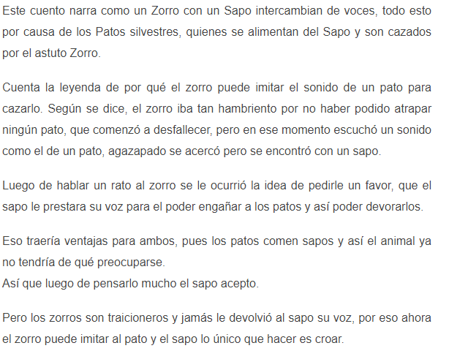

Actividad: después de haber leído el cuento necesito que respondas las preguntas marcando con un X la respuesta que tu consideres correcta.

1.- ¿Lo que más le gustaba comer al zorro era?  A.-patos y aves acuáticas.  B.-insectos y mosquitos.  C.-pumas y ratones.  D.- perros y gatos. | 2.- ¿El zorro no comía sapos porque los encontraba?  A.-deliciosos y sabrosos.  B.-horribles y gelatinosos (gelatina)  C.-feos y dulces.  D.- amargos.
3.- Una característica del sapo era:  A.-ser muy hermoso.  B.- intercambiaba las voces.  C.-tenía grande orejas.  D.-tenía unas lindas garras. | 4.- ¿Qué favor le pidió el zorro al sapo?  A.- el sapo seria la comida del zorro.  B.- el sapo cazaría patos para el zorro.  C.- el sapo le prestara su voz.  D.- el sapo le cuidara su laguna.
5.- ¿Qué piensas tú de la actitud del zorro hacia el sapo? Posterior marca con una X y explica porque la escogiste
Mala
Buena

Es hora de que tú imagines el cuento es por eso que te invitó a dibujar y a pintar.

